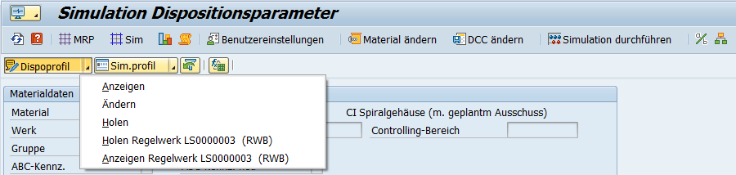
Direktaufruf Materialstamm-Update

